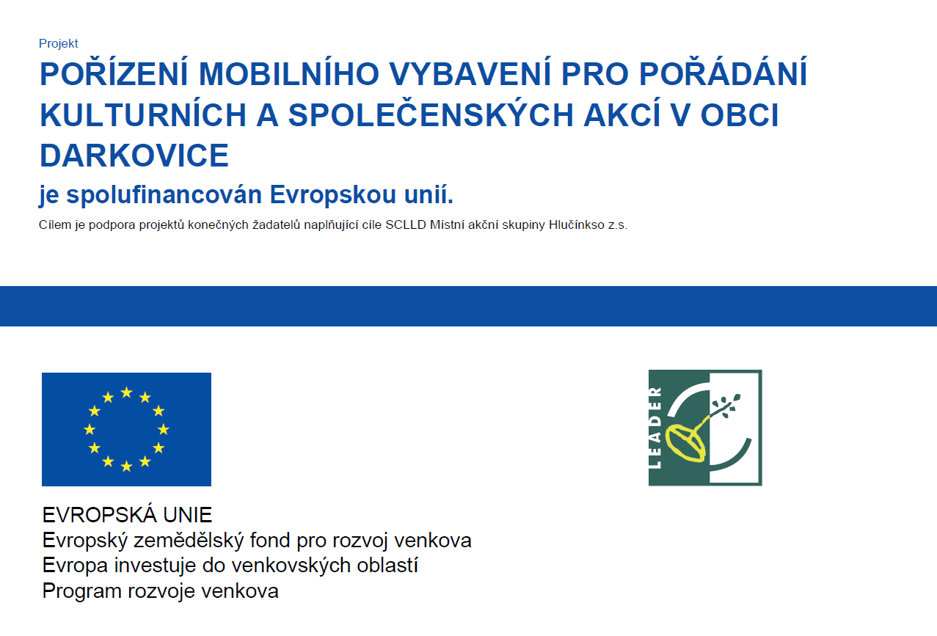

Předmětem projektu je pořízení nového mobilního vybavení, které bude využito při pořádání kulturních a společenských akcích na území obce Darkovice. Mobilní zařízení bude uloženo ve skladovacích prostorách Kulturního domu Darkovice, které představují technické zázemí pro samotný sál (sál se nachází v 1. NP objektu kulturního domu a slouží pro pořádání společenských, kulturních a vzdělávacích akcí) a bude moci být využito jednak v rámci samotného sálu, ale i při venkovních kulturních a společenských akcích, a to zvláště v letních měsících. Mezi nové mobilní vybavení patří 9 ks party stanů (skládací stan – 2 ks, nůžkový stan – 7 ks) a 24 ks pivních setů (dvě lavice a stůl). V rámci projektu jsou rovněž pořízeny 2 ks prezentačních panelů plnící vzdělávací funkci.
Cílem projektu je snaha pořídit nové a moderní prvky vybavení pro pořádání společenských, kulturních a vzdělávacích akcí, čímž se opět zvýší komfort pro diváky, posluchače či návštěvníky, zároveň dojde k navýšení kapacity míst určených k sezení. Na základě této modernizace očekává obec Darkovice vyšší zájem o pořádané akce ze strany obyvatel obce.

